Maciej Król
Marcin Mateusz Hanc
Steam DataBase
1. Utworzyć bazę danych obsługującą konta Użytkowników, “Społeczność” Steam oraz sklep Steam. W ramach obsługi kont powinna istnieć możliwość tworzenie WishList(List produktów “pragniętych” przez użytkownika ze sklepu), obsługę SteamWallet(Utworzenie, wpłacenie pieniędzy, użycie jako środka płatności), odebranie pozwolenia od serwera na uruchomienie/pobranie Produktu(potwierdzenie, że ten Użytkownik zakupił ten Produkt), obsługa Osiągnięć w Grach i DLC(w tym osiągnięcia zdobyte przez Użytkownika oraz sprawdzenie ile procent graczy posiadających tę grę/DLC odblokowało owe osiągnięcie). W ramach obsługi “Społeczności”: tworzenie grup użytkowników i obsługa znajomości między użytkownikami. W ramach sklepu Steam: możliwość zakupienia produktów, zapamiętanie danych o zakupach, możliwość przypomnienia sobie przez użytkownika wszystkich dokonanych zakupów.

2. Projekt bazy danych(model konceptualny ER)
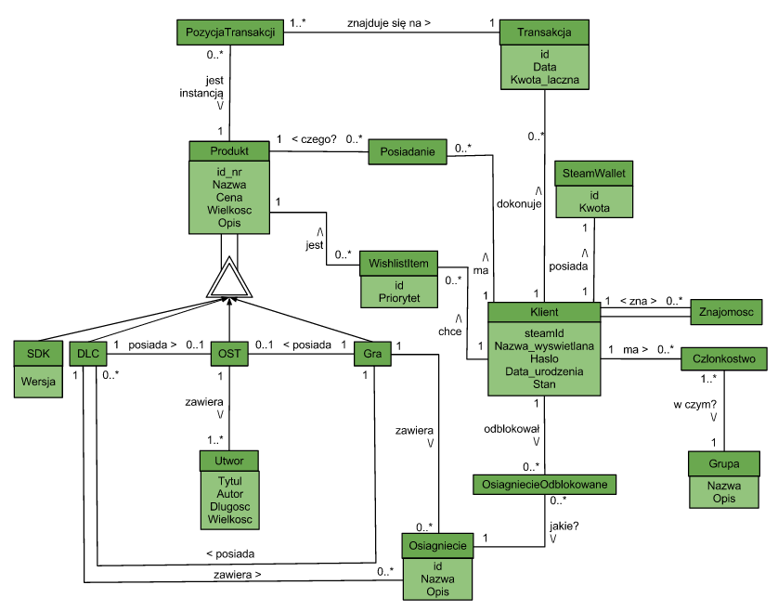

3. Model relacyjny bazy danych
  - PozycjaTransakcji ( id_nr Produkt, id Transakcja )
  - Produkt ( id_nr, Nazwa, Cena, wielkosc, Opis )
  - Transakcja ( id, Data, Kwota_laczna )
  - Posiadanie ( id_nr Produkt , steaId Klient )
  - SteamWallet ( id, Kwota )
  - Klient ( steamId, Nazwa_wyswietlana, Haslo, Data_urodzenia, Stan, id SteamWallet )
  - WishlistItem ( id, Priorytet, id_nr Produkt, steamId Klient )
  - Gra ( id_nr Produkt, Id Osiagniecie, OST)
  - OST ( id_nr Produkt )
  - DLC ( id_nr Produkt, OST, Gra)
  - SDK ( Wersja , id_nr Produkt)
  - Utwor ( Tytul, Autor, Dlugosc, Wielkosc, OST )
  - Osiagniecie ( id, Nazwa, Opis, id_nr Produkt)
  - OsiagniecieOdblokowane ( id osiagniecie, steamId Klient )
  - Znajomosc ( SteamId Klient, SteamId Klient )
  - Czlonkowstwo ( Nazwa Grupa, steamId Klient)
  - Grupa ( Nazwa, Opis )

Unique : id_nr Produkt , id steamWallet, id osiagniecie, steamId Klient , id transakcja ,id WishlistItem, Nazwa Grupy, Tytul Utwor, Nazwa_wyswietlana Klient
Check : Data_urodzenia klient, Data Transakcja , stan, haslo Klient, steamId Klient Znajomosc,
NOTNULL : Haslo Klient, Data Transakcji, Kwota_laczna Transakcji, Cena, Wielkosc Produkt, priorytet WishlistItem, Nazwa_wyswietlana Klient, stan Klient, wielkosc Utworu

4. Krótki opis funkcjonalności:
- Dodaj/usuń/modyfikuj Produkt/Użytkownika/Osiągnięcie/Rachunek/Grupę/Posiadanie
- Dodaj/usuń Znajomość między dwoma Użytkownikami
- Wyświetlenie posiadanych przez Użytkownika Produktów
- Wyświetlenie WishList Użytkownika
- Wyświetl listę Osiągnięć danej Gry/DLC razem z procentem Użytkowników posiadających tę Grę/DLC, którzy zdobyli to Osiągnięcie
- Wyświetlenie listy Osiągnięć danej Gry/DLC z zaznaczonymi zdobytymi przez Użytkownika(dowolnego)
- W razie kupna przez Użytkownika Produktu będącego na jego WishList’cie, powinien on z tej WishList’y zniknąć
- Przy kupnie Produktu Użytkownik ma możliwość zrobienia tzw. “gifta” - podarowania zakupionego Produktu bezpośrednio po zakupie innemu kontu Użytkownika(oczywiście nie może podarować mu czegoś, co już obdarowywany posiada)
- W razie dodania przez Użytkownika WishlistItem o priorytecie równym z priorytetem innego Produktu z Wishlisty danego Użytkownika nowy Produkt zostanie spozycjonowany na odpowiedniej pozycji.

